商品导入失败：错误行检查与修正方法｜云上订货系统
商品导入失败的难点通常不在重新选择一次文件，而在判断这次究竟有没有保存商品、错误行属于哪件商品，以及修正后该上传哪些数据。商品模板中一件商品可以占多行，页面能显示预览不代表数值和规格已经通过校验，任务结束也不必然表示所有商品保存成功。先把文件识别、资料校验、任务状态和实际商品档案分开，才能修正问题而不漏掉规格或重复建档。

先判断失败发生在哪一步
在PC管理端进入“商品—商品列表—导入”。入口用于按模板批量新建商品，不是凭相同编号覆盖已有档案。需要改已有商品价格、规格或状态时，应进入对应维护功能；不能把旧商品重新放入新建模板，期待系统自动识别为更新。操作人员先记录本批文件名、提交时间、计划新增的商品编号与规格编号，便于之后按同一批资料查询。
没有进入预览，先处理文件识别问题：是否选了支持的Excel文件，是否保留“商品基础数据”工作表，是否有实际数据，是否超出单次上限。进入预览但看到价格带文字、列错位或规格混入另一件商品，应退回表格修正，不要继续点击确定导入。已经提交，则看任务仍在处理、返回资料错误，还是显示任务失败；页面长时间没有变化时，保存原提示和时间，先查原结果。
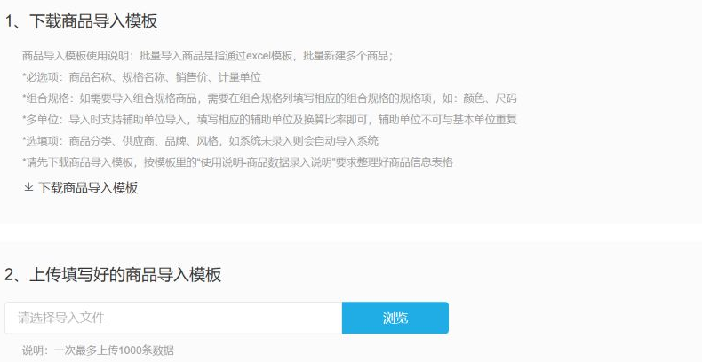
图1：原界面将模板下载和文件上传分开，说明一次最多1000条数据；取得文件并点击下一步，还没有证明商品已保存。
每次从当前入口下载模板，保留工作表名、原列顺序和表头，清除模板演示商品后填本批数据。不要把错误报告、商品导出表或供应商价目表直接当作导入模板。原表有合并单元格、隐藏列或公式时，先整理为模板所需字段；公式计算结果是否正确、编号是否丢前导零，都要在上传前核对。出现“请选择正确的导入文件”，先解决识别问题，不通过反复改商品名称试运气。

预览能发现错误，但不能替代全表校验
本入口一次最多上传1000条商品数据，预览只展示前100条。这里的“条”按模板数据行理解，一件多规格商品可能占多条。三行资料可能是两件商品三个规格，不能按照三件商品计算，也不能因为前一百行看起来正确就认定后面的数据都正确。拆大文件时按完整商品块拆分，不能恰好在第一千行把一件商品的后续规格截到下个文件。
预览先查商品编号和规格编号，再查价格、上下架、基本单位和辅助单位换算。本例番茄调味酱编号CY-QG-0912-01，规格1kg瓶装，基本单位瓶，辅助单位箱，换算为一箱十二瓶。销售价应填数值16.8；图中写成“16.8元”仍被展示出来，只说明页面读到了这个单元格，不能证明该价格可以保存。类似的“约18”“面议”、带单位的“12瓶”都不能替代相应数值列。
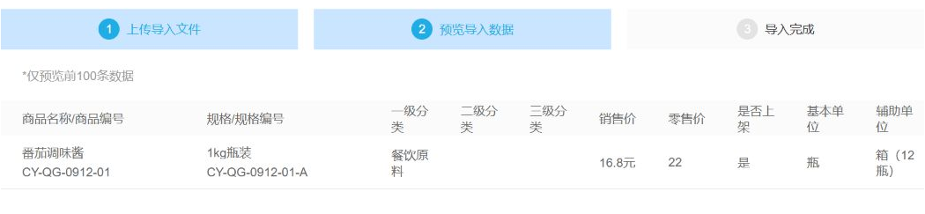
图2：预览把销售价“16.8元”原样显示；这不是导入失败结果页，更不是该价格已保存的证据，应返回原表改为纯数值。
退回表格修正后，要重新选择已经保存的新文件，再核预览。仅在Excel中改了内容但没保存、上传了同名旧文件，或者以为预览表格能直接修改，都会让下一次提交继续读取原错误。文件可用日期及修订号区分版本，校验记录写清本次实际选择的文件，不只写“已修改”。确认时还应核后续行，特别是价格或换算批量粘贴的区域。

按字段含义修正，不用统一替换掩盖问题
价格列填写数值，销售价不能为空且不能为负数；零售价与销售价分开，零售价是展示信息，不替代实际销售价。金额精度按企业设置和当前模板处理。把全部错误价格改成零，可能满足某项格式条件，却会造成错误报价；应该回到已确认的价格资料逐项修正。表格中看起来是数字的文本也要检查内容，尤其是带货币符号、单位或不可见字符的单元格。
商品名称最多100个字符，基本单位最多4个字符。辅助单位不能与基本单位或另一辅助单位重复，换算比率放在独立列，按模板要求填写大于一的整数。本例基本单位是瓶，辅助单位是箱，换算填12，不把“箱（12瓶）”整段粘入单位列，也不把箱价当作瓶价。两种包装若并非固定整数换算，应按实际商品规则建档，不能为通过导入随意填一个比率。
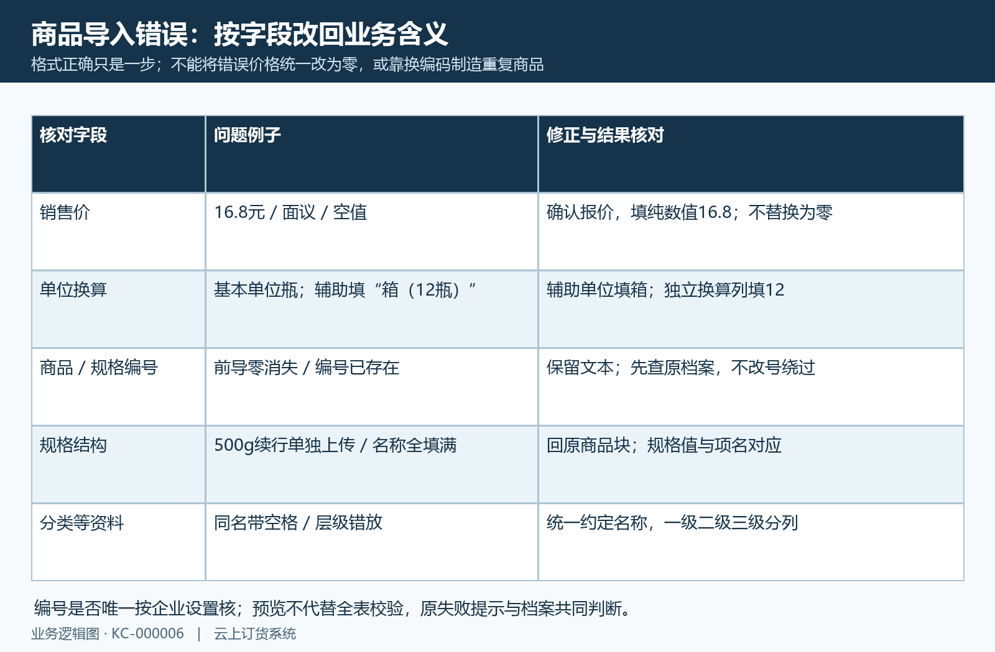
图3：价格文字、单位换算、编码身份和分类拼写分别修正；对照图说明处理方法，不冒充系统已返回这些错误的截图。
商品编号、规格编号和条形码是不同字段。编号在Excel中按文本保留，避免长数字改成科学计数法或前导零消失；报已有编号时先查询原档案，区分原批已保存、本批重复和真正需要的新商品。不能仅给编号加一个后缀绕过重复，再把同一商品建两次。商品名称、规格编号是否要求唯一还受企业设置影响，实际提示应按本企业规则处理。
分类、单位、供应商或品牌未存在，并不一律要求先手工建立；本入口可按模板规则添加支持的基础资料。问题反而可能来自拼写和层级：同一分类多一个空格、错用另一供应商名称，会生成不需要的资料。修正时统一原约定名称，分类的一级、二级、三级分别填写；不要为了消除错误，把整批不同分类统一改成“其他”。

错误行要回到完整商品块处理
商品名称所在首行开始一件新商品，后续空名称行接续这件商品的规格。首行填写商品身份和共同资料，各规格行填写自己的规格编号、规格值与价格；不能把所有行的名称都自动向下填充，也不能只按价格列排序而打乱原归属。本例干香菇CY-QG-0912-02有250g袋装和500g袋装，两个规格分别为18和32，后一个空名称行仍属于干香菇。
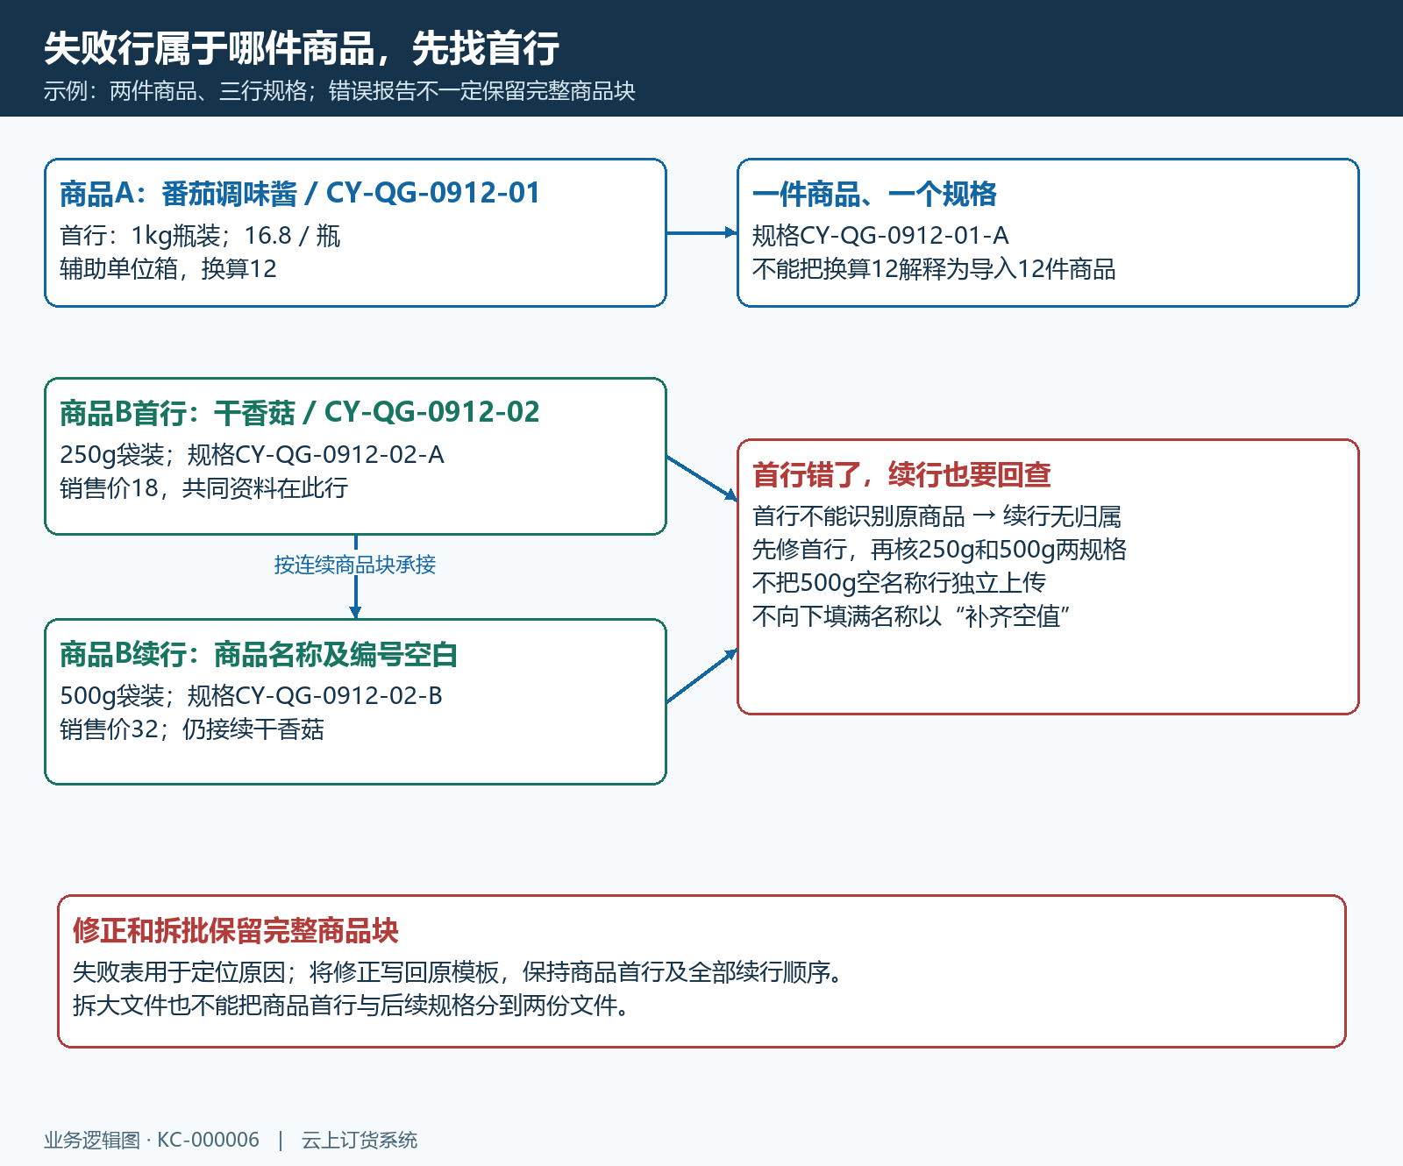
图4：干香菇首行承接商品共同资料，空名称续行接续500g规格；修正和拆批都要保留完整商品块，不能孤立上传后一个规格行。
当首行商品名称、编号或共同资料有误，后面的空名称行可能没有可接续的商品对象，失败原因也可能不够具体。此时不能只看续行空白就认为系统没有提示；应向上找到所属商品首行，先修正根因，再检查全部规格。组合规格的规格项名称与对应规格值要一致，同一商品不能重复填写同一组规格值。多规格只有一行价格修正，也应重新核其他规格的单位及归属，避免修价格时改变商品结构。
下载失败数据后，用商品编号、规格编号、规格值和原行内容定位原文件，不单凭错误报告的行号寻找。错误报告可能只保留有误记录，行序和原文件不同；只有一个500g空名称行时，它本身并不是可独立导入的新商品。把修正写回保留完整结构的原模板，记录改了哪个字段及确认依据，再重新检查该商品块，不能直接删掉报错规格让任务看起来成功。

看清整批结果后再决定重传范围
资料校验报错时，这个商品新建入口会先阻止整批商品保存，并不是把未报错行自动作为成功行。若三行中一行有误，页面报成功零条、错误一条，另外两行也不能直接认定为已导入。因此“只改错误数据”是指修改字段时不随意改动其他正确资料，不能理解为只上传错误行。确认原批没有保存商品后，应在原完整批次修正，再上传包含正确行及完整规格结构的文件。
任务处理结束也要读取成功数、错误数和详细结果，不能只看“完成”二字或进度百分比。处理中显示的已导入数量还可能与最终按规格统计的条数口径不同，不能用途中总数相减推断遗漏范围。出现任务失败、网络断开或页面没有反馈，先按原提交时间及本批编号检查商品列表；不能凭空认定全部回滚，也不能立即把同一文件再提交一次。
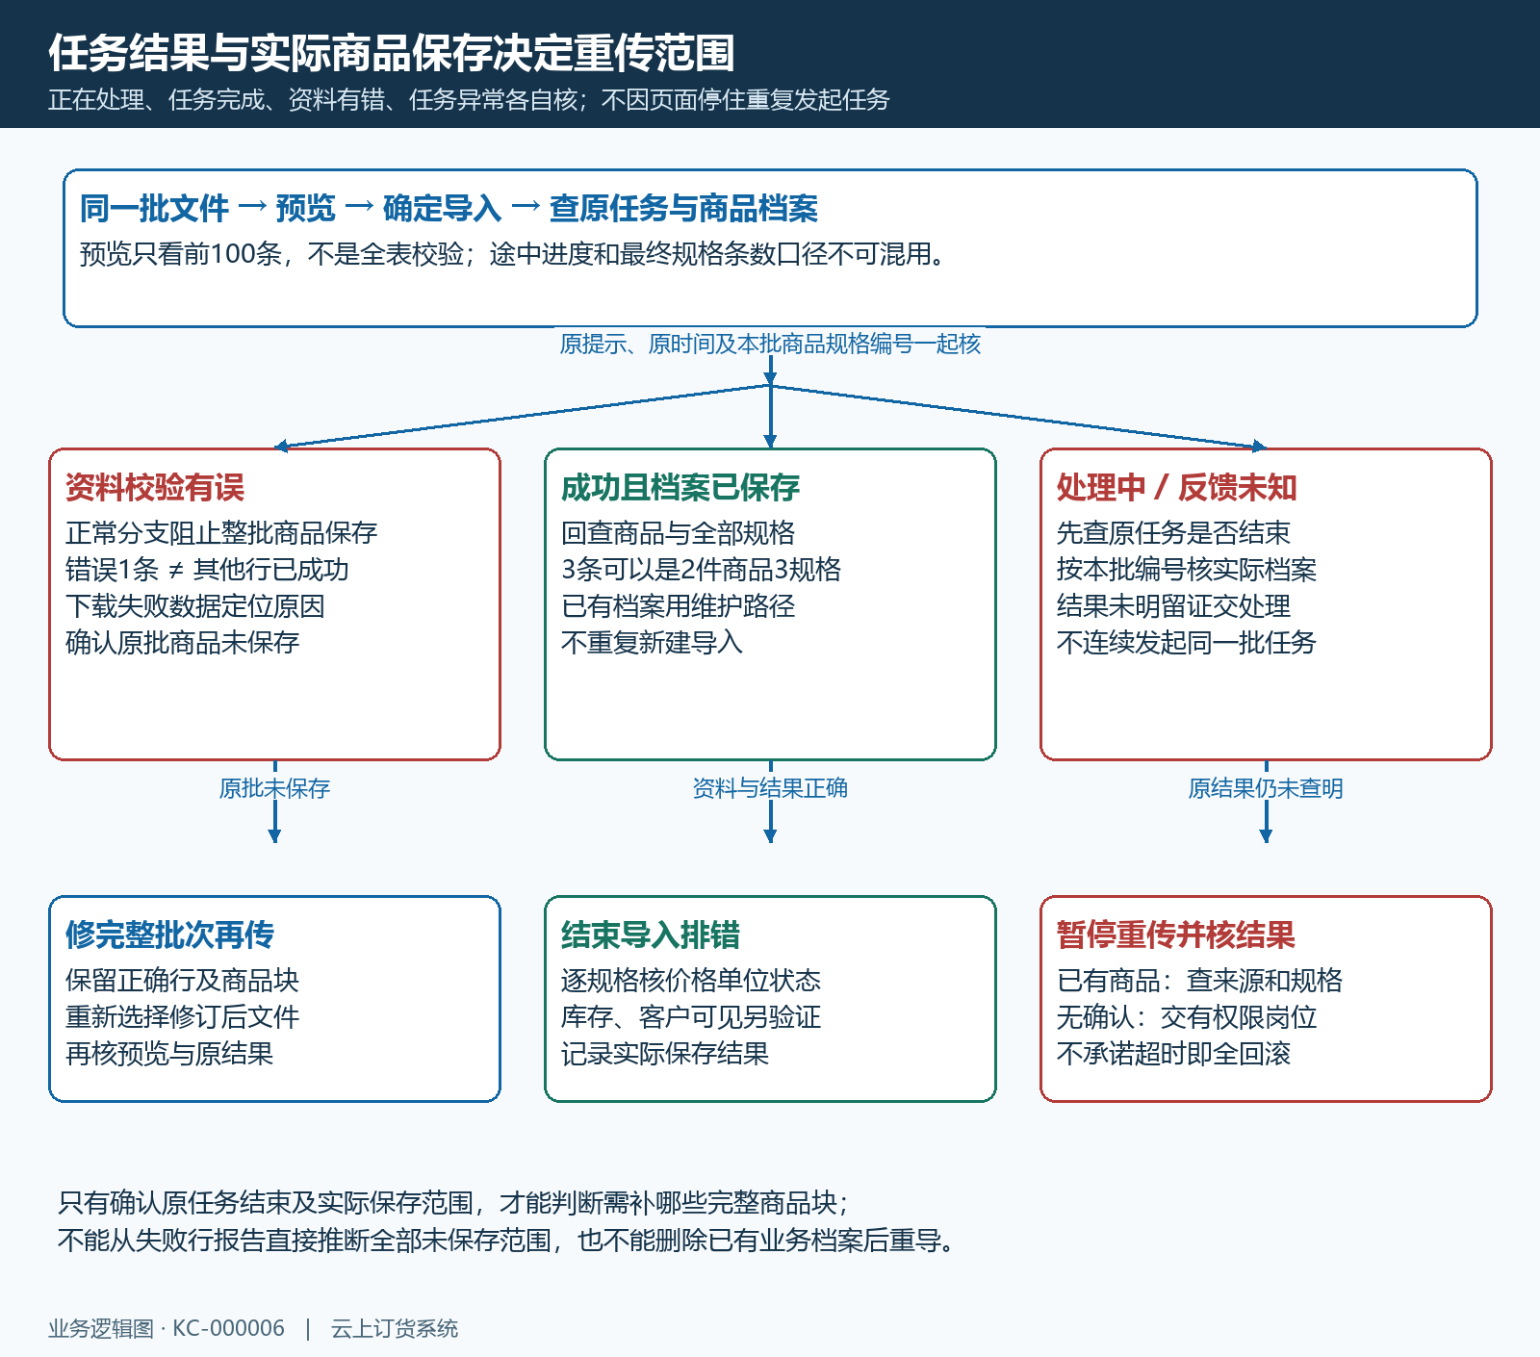
图5：资料校验错误且原批未保存，修正完整批次；反馈未知先查原任务与商品档案；已保存记录不再次走新建导入。
查询后仍无法确定结果时，保留脱敏文件名、操作时间、提示、计划编号及已查到的商品记录，请有权限的人员核原任务，必要时交供应商处理。不要连续发起多个导入任务来判断哪个能成功。若发现计划商品已有档案，先核来源与规格完整性：它可能来自之前的成功提交或别人已建档，需要接续原商品维护，而不是删除档案后重导。确需只补尚未保存的商品，也要先确认原任务结束及完整商品块，不能拆走已存在商品中的一个规格，伪装成新商品。

成功后按商品和规格两层验收
本例成功画面显示共导入3条数据，应回到商品列表按CY-QG-0912检索。预期是番茄调味酱一件、干香菇一件，合计三个规格，而不是三件不同商品。失败修正后的验收应核计划中每个商品块，不能只看到第一条商品出现，就把整个批次标为完成。原成功提示可以证明该批返回了成功数量，仍不能替代具体档案核对。
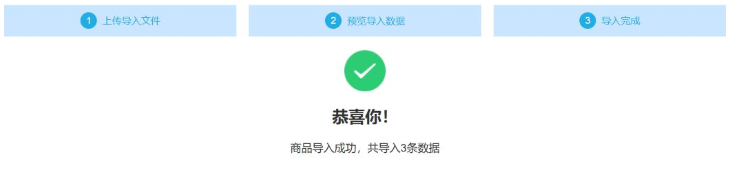
图6：原成功结果显示3条；需要继续核两件商品、三个规格，不能仅凭成功提示推断商品种数或库存数量。
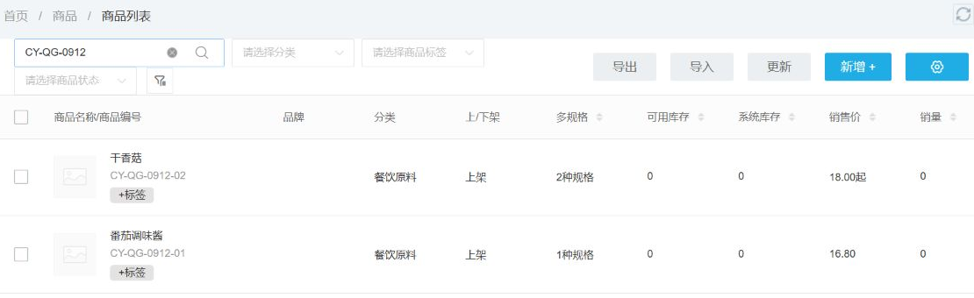
图7：列表中干香菇显示2种规格、价格18.00起，番茄调味酱显示1种规格、16.80；列表最低价不能代替干香菇500g规格的32元价格。
逐件打开商品，核商品编号、规格编号、名称、规格值、基本单位、辅助单位和换算关系，再核各规格销售价、分类及上下架。干香菇列表的“18.00起”只代表价格起点，仍须核500g规格是否为32；番茄调味酱应核一箱十二瓶而非十二箱。发现价格或单位错了，先确认档案是否已保存，再使用对应维护路径修正，不能继续按新商品重复导入。
图中可用库存和系统库存均为零，说明商品基础资料导入没有让实物库存自动到账。期初库存、采购入库按各自业务单据处理；商品上架、目标客户可见与实际可订条件也需分别验证。完成本次排错应留下确定的结果：哪个原文件版本成功、哪些商品及规格保存、原错误已如何修正，以及后续库存或商城工作交给谁。这样下一次遇到失败可以沿原记录定位，不需要重新猜测整批发生了什么。

